平顶山学院信息统计系统

**概**

**要**

**设**

**计**

**说**

**明**

**书**

目录  
  
1.引言  
 1.1编写目的  
 1.2背景  
 1.3定义  
 1.4参考资料  
2.总体设计  
 2.1需求规定

2．1.1系统功能  
2.1.2系统性能

2.1.3输入输出要求  
2.1.4数据管理能力要求

2.1.5故障处理要求  
2.1.6其他专门要求

2.2运行环境  
2.2.1设备与支持软件

2.2.2接口  
2.2.3控制

2.3基本设计概念和处理流程

2.4结构  
2.5功能需求与系统模块的关

2.6人工处理过程  
2.7尚未解决的问题

3.接口设计  
3.1用户接口  
3.2外部接口  
3.3内部接口

4.运行设计

4.1运行模块组合

4.2运行控制

4.3运行时间

5.系统数据结构设计

5.1逻辑结构设计要点

5.2物理结构设计要点

5.3数据结构与程序的关系

6.系统出错处理设计

6.1出错信息

6.2补救措施

6.3系统维护设计

1.1编写目的

本文档是学生信息管理系统的一个总体的把握，以便在下一步的开发设计中更好的控制开发，并且对其他教育系统有良好的接口。设计系统的架构、类图，以便使系统的开发能有效进行。.

1.2背景

系统名称:平顶山学院信息统计系统

任务提出者:一组

开发者:姚霜、卫双、张岩、崔婷婷、王慧珍、冷焕丽

用户:管理员、老师、学生

1.3定义

在该概要设计说明书中的专门术语有:

总体设计、接口设计、数据结构设计、运行设计、出错设计

具体的概念与含义在文档后将会解释。.

1.4参考资料

[1]陆丽娜主编，《软件工程》，经济科学出版社

[2]需求分析与可行性研究报告

[3]梁立新主编，《ERP系统案例分析》，电子工业出版社，总体设计.

2.总体设计

2.1需求规定

学生信息管理系统涉及三个用户，分别是学生、老师、管理员，通过登录验证界面登录系统执行自己权限范围内的事。.

对于用户学生通过输入学号、密码及验证码，验证通过后登录系统查询学籍信息、选课信息、课程安排信息、成学绩与分、修改密码、选择课程等相关查询信息。

对于用户老师通过输入老师帐号、密码及验证码，验证通过后登录系统，统计查询选课信息、学生选课成绩学分、老师基本信息等相关信息。

对于用户管理员通过管理员帐号、密码及验证码，验证通过登录系统，统计查询老师信息、学生信息、课程信息。可以对毕业与新入学生管理，对离职与录用老师管理，对课程安排信息管理。

2.1.1系统功能

学生信息管理系统主要功能包括:学生管理、选课管理、成绩管理、用户管理、课程管理，每个管理又进行了细分:  
 学生管理:主要包括，学生学籍、学生档案管理，学生通过学籍与档案管理，查询学籍与档案信息。.  
  
 选课管理:主要包括，选中课程管理，退选选课管理，选课审核管理。学生通过选课管理,选择所需的课程，也可以把选中的课程退选，最后查询选课信息。

成绩管理:主要包括:成绩学分管理，成绩审核管理，学生可以查询所选课程的成绩及学分，老师可以录入成绩。  
 课程管理:管理员通过制定课程，老师把制定的课程录入到选课信息表，学生可以选其中的课程。  
 用户管理:主要包括，学生管理，老师管理。删除毕业学生信息，增加新入学生信息，删除离职老师信息，增加入职老师信息。  
  
 2.1.2系统性能  
  
 学生信息管理系统所需的数据量较大，不用层次的人所需查询的数据不同，所以系统的响应时间要非常快，查询效率要求高，能够及时响应不同层次所需的数据，因此系统必须要有高可靠性、高效率、稳定行、响应时间要快。  
  
 2.1.2.1精度  
  
 对于学生信息管理系统，主要访问的用户有:学生、老师、管理员。相对应老师与管理员而言，学生所需的数据量大，因此系统的查询效率要高，响应时间要快，得到数据的准确率要高。  
  
 2.1.2.2时间特性要求  
  
 学生信息管理系统，主要访问的用户有:学生、老师、管理员。相对应老师与管理员而言，学生所需的数据量大,因此系统的查询效率要高，响应时间要快。

2.1.2.3可靠性  
  
 为了使学生信息管理系统,不受环境因素与网络因素的影响，所以系统要有冗余，以此提高系统的高可靠性。  
  
 2.1.2.4灵活性.  
  
 学生信息管理系统所涉及的数据存储量大，对于系统的操作次数多，所以对于系统整体的性能要求高，必须适应不同用户的各种操作。  
  
2.1.3输入输出要求  
  
学生信息管理系统针对不同的用户，输入与输入要求不同。  
学生:  
(1)输入的数据有:学号、密码、验证码、选课信息  
(2)输出数据有:学生学籍信息，选课信息，课程安排信息，选中课程的成绩信息，修改密码信息。  
老师:  
(1)输入数据:个人信息、选课信息、选课的成绩; .  
(2)输出的数据:学生的成绩、学生的基本信息、老师基本信息、修改密码。

管理员:

(1)输入数据:学生信息、老师信息、课程信息;

(2)输出数据:学生信息、老师信息、课程信息、管理员信息。

2.1.4数据管理能力要求.

学生信息管理系统主要的数据是学生信息，学生信息数据量大管理复杂，所以数据管理能力要求高。

2.1.5故障处理要求

学生信息管理系统的数据流量大，每天都有学生与老师查询相关信息。所以对于故障的处理要求迅速，不应耽误相关数据的查询能力。

2.1.6其他专门要求

对于学生而言每天的访问次数不能超过5次，老师与管理员的访问次数不限制，这样有利于系统的安全与数据的相关维护。

2.2运行环境

该系统建设高速核心网络，数据库服务器、应用服务器、核心网络设备之间应该通畅可靠。系统要求可靠、稳定、查询效率高。

操作系统平台: windows10

数据库平台: SQL 2005

开发软件: IDEA

运行平台:开发完成将网站放到装有IIS的服务器上，客户端用IE或者其他浏览器即可。.

2.2.1设备与支持软件

硬件环境:

CPU: Intel Core i3处理器

ROM: 1G 或更高的内存

硬盘: 500G

软件支持:

开发工具: IDEA;

开发操作系统:Windows XP/Windows 10

Web应用服务器: IIS;

数据库服务器:操作系统Windows XP/Windows10;

数据库: SQL Server 2005;

2.2.2接口

对信息统计系统有些数据是不同模块都要查询得到的信息。学生的基本信息通过建立学生信息表，学生、老师、管理员都可以查询该表得到学生的基本信息。课程管理模块是管理员课程管理与学生选课的接口，通过该接口把这两个模块连接起来。课程安排模块是管理员课程管理与学生课程安排模块连接起来的接口。

2.2.3控制

学院信息统计系统，不同的用户输入输入帐号与密码通过系统验证后，执行自己权限范围内的操作。

2.3基本设计概念和处理流程

学院信息统计系统基本处理流程图:

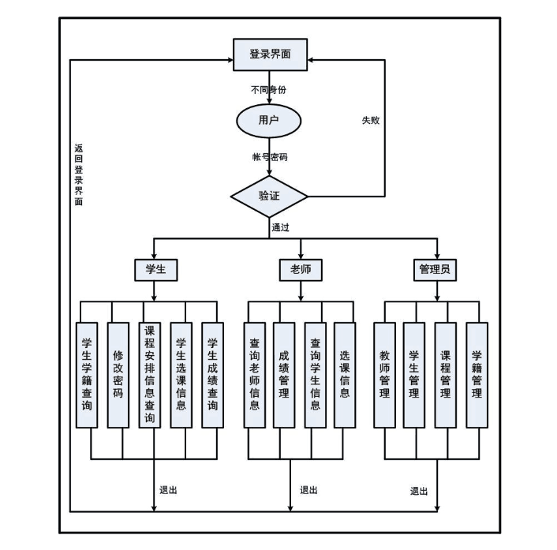

2.4结构

学院信息统计系统主要包括以下模块：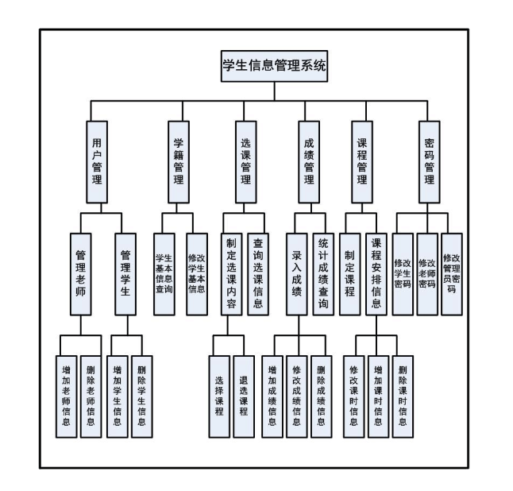

2.5功能需求与系统模块的关系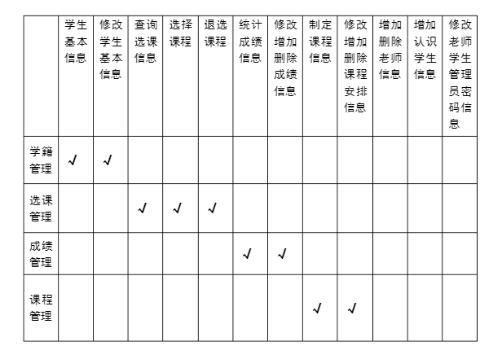

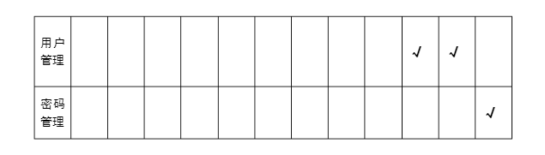

2.6人工处理过程

学院信息统计系统所有的管理工作是通过软件来实现，但是对于一些打印的信息需要相关人员签字后才能确认信息的真实性。  
  
 2.7尚未解决的问题  
  
 由于学院信息统计系统所需的数据量大，在系统实施过程中受网络速率的影响，系统的响应时间肯能不及时,其次在当前的网络环境中,面临这各种的威胁，病毒、密码、蠕虫的攻击，系统可能受攻击，在安全性方面不够高。  
  
3.接口设计

3.1用户接口.  
  
 学院信息统计系统采用的浏览器与服务器的形式，系统通过网页的形式为不同身份的用户提供登录界面,不同身份的用户通过自身的身份验证登录系统，实现自己权限范围内的各种操作  
  
 3.2外部接口  
  
 学院信息统计系统，以游览器与服务器的形式，通过查询数据库服务器，查询相关信息。并通过鼠标、键盘、显示器输入与输出相关信息。  
  
 3.3内部接口  
  
 学院信息统计系统的内部接口有:学籍管理、选课管理、成绩管理、课程管理、用户管理、密码管理。  
  
4.运行设计  
  
 4.1运行模块组合  
  
 学籍信息管理模块运行时通过与学生信息数据库连接，搜索学生信息，并将结果显示给用户，可以修改学生学籍信息。   
 选课管理模块运行时通过与选课信息数据库连接，学生可以选择相应的课程，也可以退选选中的课程。将查询匹配的信息显示给不同身份的用户。  
 成绩管理模块运行时通过与成绩管理数据库连接，老师可以录入、修改、删除学生成绩表中的相关信息，学生通过查询条件，找到匹配的成绩信息，显示给学生。

课程管理模块运行时通过与课程管理数据库连接,管理员可以制定相应的课程信息，然后交给老师，老师把课程信息录入到选课信息表中，学生通过查询课程安排表，得到课程的安排信息。

用户管理模块运行时通过与用户数据库相连,管理员查询老师与学生信息数据库，得到老师与学生信息。管理员可以修改学生与老师数据库，可以增加、删除老师与学生信息。

密码管理模块运行时通过与不同身份的密码数据库连接，可以修改自身的密码信息

4.2运行控制

下面是各个模块运行控制方式与操作步骤; 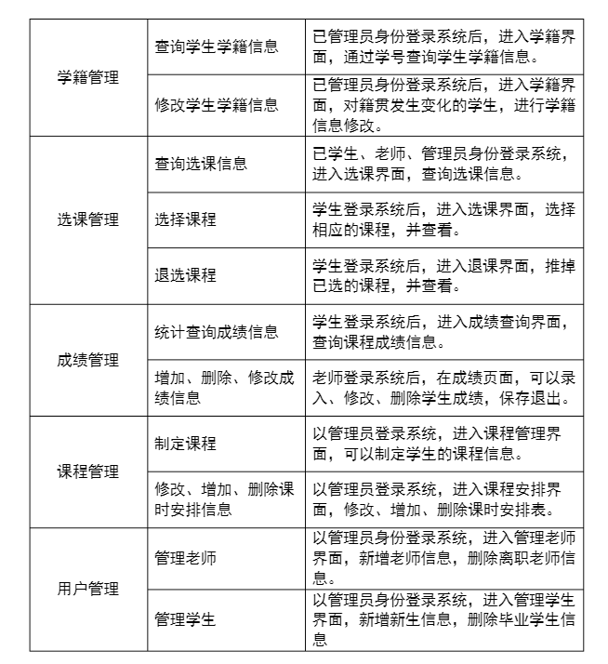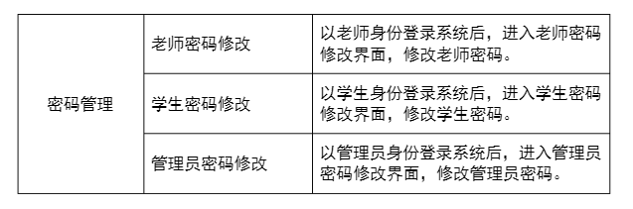

4.3运行时间  
  
 根据不同的硬件环境与操作系统，系统的运行时间不确定，当硬件达到要求配置时，运行的时间很短。系统运行查询占用的资源与时间最多，查询操作要与数据库的信息进行匹配，当数据库中的信息很多时，系统有一定的延迟。  
  
5.系统数据结构设计  
  
 数据库在学院信息统计系统中,他的好坏直接影响到本系统的效率和运行结果，根据系统的实际应用情况，本系统采用SQL作为后台数据库管理工具，一下是本系统的逻辑结果设计。  
  
 5.1物理结构设计要点

以下各模块访问数据库的方法和保密条件；

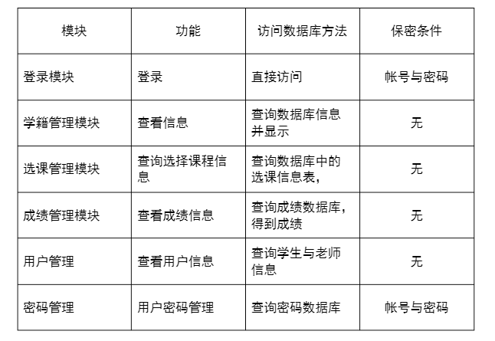

6.系统出错处理设计  
  
 6.1出错信息  
  
 当系统出差时应该有以下的提示: 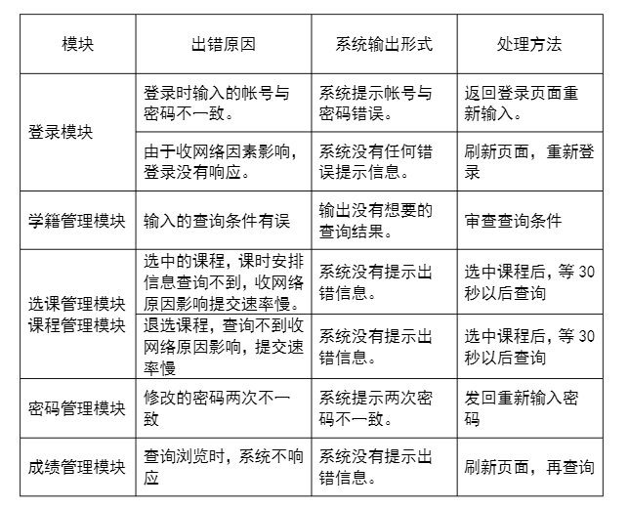

6.2补救措施  
  
●任何系统都有出错情况发生，学生信息管理系统也不例外，下面是该系统出错时可采用的变通措施；  
●定期对系统进行更新，备份;  
●当原始系统数据万一丢失时启用副本的建立和启动技术，例如周期性地把磁盘信息记录到磁带上去就是对于磁盘媒体的一种后备技术;  
●系统可能受自然灾害与网络病毒因素的影响，为了保护系统所有数据，做好异地备份，提高系统的可靠性。  
●降效技术准备采用的后备技术，使用另一个效率稍低的系统或方法来求得所需结果的某些部分，例如一个自动系统的降效技术可以是手工操作和数据的人工记录。  
●恢复及再启动技术， 将使用的恢复再启动技术，使软件从故障点恢复执行或使软件从头开始重新运行的方法。  
  
 6.3系统维护设计  
  
 学院信息统计系统，在整个系统的运行过程中，系统的维护和管理是始终贯穿其中的，包括进行系统应用程序的维护、代码的维护、数据的备份与恢复、硬件设备维护。系统在运行时，也要随着环境的变化根据不同的需求及变化对系统进行必要的修改，使得系统功能更加完善。  
 系统维护工作贯穿于系统的整个运行过程中，包括:系统应用程序的维护、  
数据的维护、代码的维护、硬件设备维护，系统维护的重点是系统应用软件的维护工作。而系统维护工作不应总是被动的等待用户提出要求后才进行，应进行主动的预防性维护。